# REQUERIMENTO DE URGÊNCIA Nº 1906/2022

"Requer regime de urgência para discussão e votação dos Projetos de Lei Complementar nº 014 e 015/2022, Projeto de Lei nº 197/2022 de autoria do Poder Executivo, e Projetos de Lei nº 181, 184, 199/2022 e Projetos de Decreto Legislativo nº 105, 106, 107, 108, 109, 121, 122, 126, 128, 129, 130, 131, 132, 133, 134, 135, 136, 137, 138, 139, 140, 141 e 142/2022 de autoria do Poder Legislativo”.

**REQUEREMOS** à Mesa, após ouvido o douto Plenário, na forma regimental vigente (arts.156 e 189), que sejam dispensadas as formalidades regimentais, a fim de que os Projetos de Lei Complementar nº 014 e 015/2022, Projeto de Lei nº 197/2022 de autoria do Poder Executivo, e Projetos de Lei nº 181, 184, 199/2022 e Projetos de Decreto Legislativo nº 105, 106, 107, 108, 109, 121, 122, 126, 128, 129, 130, 131, 132, 133, 134, 135, 136, 137, 138, 139, 140, 141 e 142/2022 de autoria do Poder Legislativo, sejam discutidos e votados em regime de urgência e incluídos na Ordem do Dia da Sessão Ordinária do dia 29 de novembro de 2022.

Sala das Sessões Bemvindo Moreira Nery, 28 de novembro de 2022.

***Vereadores***

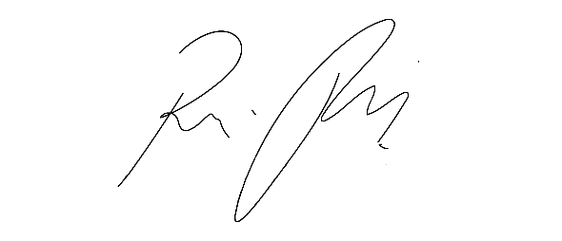

**RAFAEL ALAN DE MORAES ROMEIRO**

**Presidente**

|  |  |
| --- | --- |
| **THIAGO DA SILVA SANTOS**  **Vice-Presidente** | **ERONDINA FERREIRA GODOY**  **1ª Secretária** |
| **CAMILA GODÓI DA SILVA RODRIGUES**  **2ª Secretária** | **MARIZA MARTINS BORGES**  **3ª Secretária** |

|  |  |
| --- | --- |
|  |  |
| **CÍCERO APARECIDO DE SOUZA VEREADOR** | **AKDENIS MOHAMAD KOURANI**  **VEREADOR** |
|  |  |
| **ANDERSON CAVANHA**  **VEREADOR** | **DONIZETTI DIAS CARVALHO**  **VEREADOR** |
| C:\Users\Emerson-PC\Desktop\1.png |  |
| **EDUARDO SANCHES CASAGRANDE**  **VEREADOR** | **LUCAS GABRIELCORREIA SIVA**  **VEREADOR** |
|  |  |
| **LUIZ RICARDO DOS SANTOS**  **VEREADOR** | **JOSÉ APARECIDO RAMOS**  **VEREADOR** |
|  |  |
| **MARCELO APARECIDO ANTONIO**  **VEREADOR** | **MAURÍCIO ALONSO MURAKAMI**  **VEREADOR** |
|  |  |
| **ROGÉRIO MOREIRA DOS SANTOS**  **VEREADOR** | **WELLINGTON JOSÉ DOS SANTOS**  **VEREADOR** |
|  |  |